专业选修课预选操作说明
学生篇：
- 登陆方式：
- 打开浏览器，在地址栏中输入直接http://jwgl.nit.net.cn:8088/jwgl_oracle/index.jsp 或者打开教务管理系统首页之后(http://jwgl.nit.net.cn:8080/default2.aspx) ,再点击首页上的 显示如下界面：
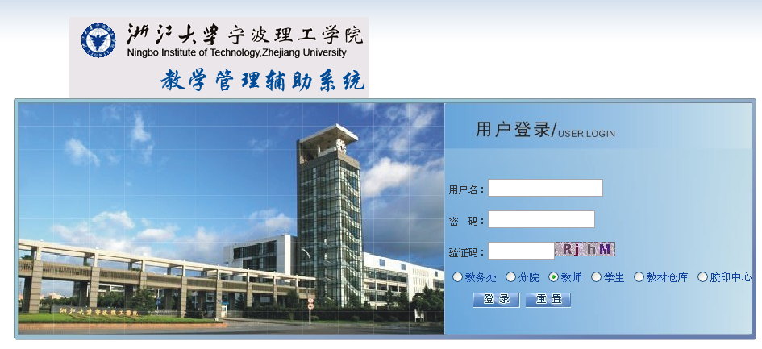

输入用户名密码再点击登录。（用户名密码与教务管理系统一致）
- 选课操作：
选课界面包含以下几个部分：
- (预选)教学计划信息：如图所示
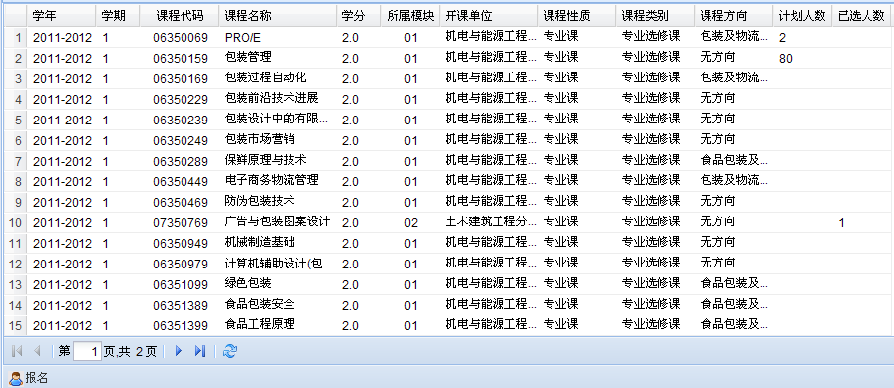
显示本专业的专业任选课课程信息
报名：选中您要报名的课程，再点击 “报名” 按钮，完成报名操作, 请继续关注后续的课程审核，系统将根据课程人数限制做随机筛选，未选上的学生需参加后续的选课操作。

- (预选)学分修读要求：如图所示
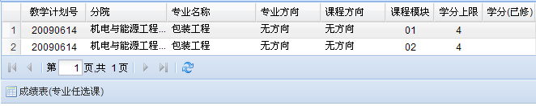
显示本专业各个模块的学分修读要求，及已修读学分信息

3. (预选)报名信息管理：如图所示
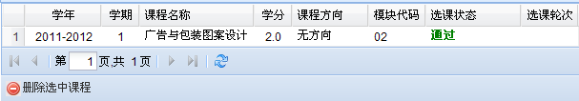
显示本次及历年报名信息
删除选中课程：即退选，但是已经审核过的课程将不予以退选。

4. 选课时间：
请注意选课时间的起始结束时间，如当前未在选课时间范围内，将不能进行选课及退选操作。

